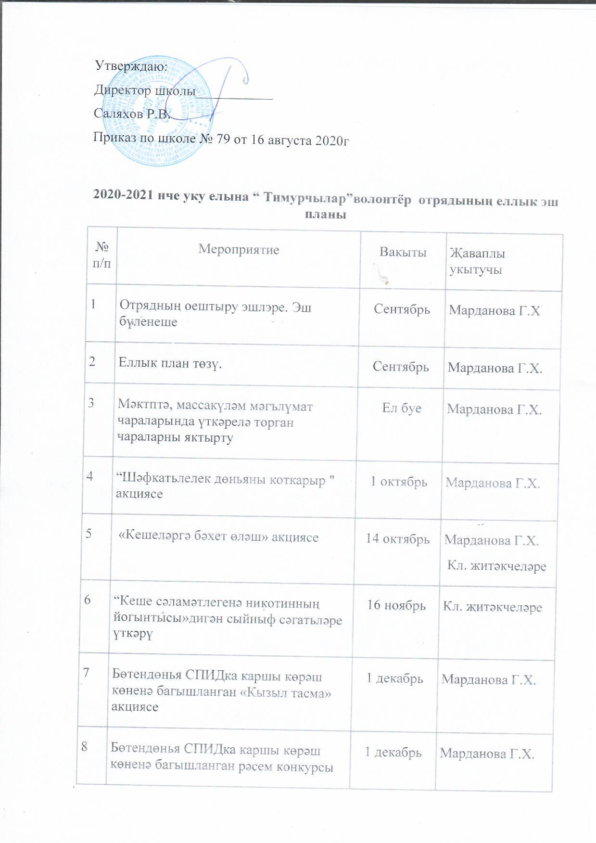
Утверждаю:
Директор школы___________
Саляхов Р.В.
Приказ по школе № 79 от 16 августа 2020г

2020-2021 нче уку елына “ Тимурчылар”волонтёр отрядының еллык эш планы
№ п/п | Мероприятие | Вакыты | Җаваплы укытучы
1 | Отрядның оештыру эшлэре. Эш бүленеше | Сентябрь | Марданова Г.Х
2 | Еллык план төзү. | Сентябрь | Марданова Г.Х.
3 | Мәктптә, массакүләм мәгълүмат чараларында үткәрелә торган чараларны яктырту | Ел буе | Марданова Г.Х.
4 | “Шәфкатьлелек дөньяны коткарыр " акциясе | 1 октябрь | Марданова Г.Х.
5 | «Кешеләргә бәхет өләш» акциясе | 14 октябрь | Марданова Г.Х.  Кл. житәкчеләре
6 | “Кеше сәламәтлегенә никотинның йогынтысы»дигән сыйныф сәгатьләре үткәрү | 16 ноябрь | Кл. җитәкчеләре
7 | Бөтендөнья СПИДка каршы көрәш көненә багышланган «Кызыл тасма» акциясе | 1 декабрь | Марданова Г.Х.
8 | Бөтендөнья СПИДка каршы көрәш көненә багышланган рәсем конкурсы | 1 декабрь | Марданова Г.Х.
9 | « Яәа ел могҗизалары " хәйрия акциясендә катнашу» | декабрь | Марданова Г.Х
10 | Тыл һәм хезмәт ветераннарына бару | декабрь | Марданова Г.Х.  Кл. җитәкчеләре
11 | Класс сәгате «меценатлык һәм хәйрия» | январь | Кл. җитәкчеләре
 | Өлкән яшьтәге кешеләргә һәм тыл ветераннарына кар чистартуда хәйрия акциясе үткәрү | Январь  Февраль | Салахова Р.Д.
12 | Сугышчы-интернационалистлар көненә багышланган «Хәтерлибез һәм горурланабыз " акциясе | 15 февраль | Марданова Г.Х.
13 | “Без сәламәт яшәү рәвеше өчен» спорт ярышлары | 23 февраль | Марданова Г.Х.  Гарафиев Р.Р.
15 | Һәр кошка-үз йортың!» акция | март | Марданова Г.Х.  Идиятуллина З.М
16 | Акция «Чиста ишек алды» | апрель | Салихзянов Д.Р.  Идиятуллина З.М  Марданова Г.Х.
17 | Тыл ветераннарына бару, Җиңү бәйрәме белән котлау | май | Марданова Г.Х.  Кл.җитәкчеләре
18 | Ветеран янәшәдә яши " акциясе»  (Бөек Ватан сугышы һәм хезмәт ветераннарына ярдәм күрсәтү) | май | Марданова Г.Х.
19 | Рәсемнәр, агитбригадалар, экологик газеталар конкурсларында, ярминкәләрдә катнашу. | Ел дәвамында | Марданова Г.Х.
20 | Еллык эшкш анализ | май | Марданова Г.Х.
Отрядның җитәкчесе: Марданова Г.Х.

